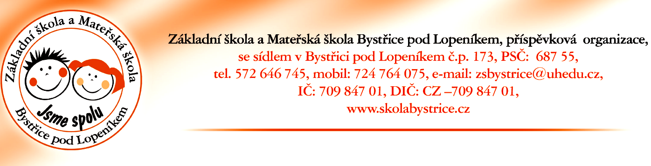

Č.j. zsbpl -1 / 2015

V Bystřici pod Lopeníkem 28. 04. 2015

Provoz mateřské školy o hlavních prázdninách 2015

Ředitelství Základní školy a Mateřské školy v Bystřici pod Lopeníkem informuje tímto rodiče dětí o harmonogramu provozu ve zdejší mateřské škole v době hlavních prázdnin 2015.

ČERVENEC 2015

01. 07. - 10. 07. 2014 bude provoz v mateřské škole
13. 07.- 31. 07. 2015 provoz v MŠ nebude z důvodu dovolené

SRPEN 2015

01.08. - 23.08. 2015 provoz v MŠ nebude z důvodu dovolené
24. 08. - 31. 08. 2015 bude provoz v mateřské škole

Upozorňujeme rodiče, že v době prázdninového provozu MŠ mohou být přítomny ty děti, které navštěvovaly MŠ ve školním roce 2014 / 2015. ( Tedy i děti, které v září 2015 nastupují do 1. ročníku). Naopak, děti nově přijaté, mohou nastoupit až od nového školního roku 2015 / 2016 tj. 01. 09. 2015.

Bc. Monika Petrášová
ředitelka ZŠ a MŠ

